

CARNAVAL 2026

CONTRAT D'OCCUPATION DU DOMAINE PUBLIC

- Centre Ville - Bergerac :

  - Exploitation d’une zone dédiée aux animations dans le cadre du carnaval des familles le samedi 28 février 2026, au Jardin Perdoux.

ENTRE :

La Ville de BERGERAC, représentée par son Maire, Monsieur Jonathan PRIOLEAUD, agissant au nom et pour le compte de la Commune en vertu de la délibération du 10 juillet 2020, conformément à l’article L-2122.22 du Code Général des Collectivités Territoriales.
Adresse : 19, rue Neuve d’Argenson – 24100 BERGERAC
SIRET : 212 400 378 00 015
APE : 8411Z

ET :

déclarant qu’il n'existe aucune restriction à sa capacité à s'engager et à s'obliger.

Il a été convenu et expressément stipulé ce qui suit :

ARTICLE 1er - OBJET DU CONTRAT :

Le présent contrat a pour objet l'attribution à un commerçant, à titre temporaire, d'un emplacement relevant du domaine public communal dans le cadre des textes régissant son usage et dans le but de l'exercice régulier d'une activité ludique payante de pêche aux canards lors du Carnaval des Familles organisé par la Ville de Bergerac le samedi 28 février 2026 de 11h00 à 18h00.

ARTICLE 2 - DURÉE

Le contrat d'occupation est établi pour le samedi 28 février 2026 de 11h00 à 18h00.

ARTICLE 3 - FIN DU CONTRAT D'OCCUPATION

Le contrat prendra fin au terme ci-dessus fixé c'est à dire le samedi 28 février 2026 à l’issue des animations.

Résiliation anticipée du contrat d'occupation

Du fait de la Ville : la résiliation pourra intervenir pour tout motif d'intérêt général.

ARTICLE 4 - CONDITIONS D'EXPLOITATION
L’occupant devra exploiter personnellement et de façon continue son emplacement Jardin Perdoux et son manège.

Toute infraction ou tentative d'infraction entraînera la résiliation automatique du contrat.

Le présent contrat sera automatiquement résilié aux torts exclusifs de l'occupant sans qu'il puisse prétendre à aucune indemnité si des produits différents de ceux pour lesquels l'autorisation a été délivrée, étaient proposés à la vente.

ARTICLE 5 - CONDITIONS D'OCCUPATION

L'occupant n'est pas autorisé à exposer des supports de publicité de marques commerciales.

Il devra stationner son véhicule sur les emplacements dédiés à cet effet, un non-respect de cette consigne entraînerait une sanction financière (Forfait de Post Stationnement de 27€ maximum).

ARTICLE 6 – COMMUNICATION

L’occupant s’engage à mentionner systématiquement la Ville de Bergerac sur tous les supports qu’il utilise pour la promotion de l’évènement (notamment par l’apposition du logo de la Ville), objet du présent contrat ainsi qu’à l’occasion des rencontres avec les médias.

ARTICLE 7 – DÉVELOPPEMENT DURABLE

L’occupant est responsable de la propreté de son périmètre de vente. Il devra se conformer aux directives qui pourraient lui être données à ce sujet par la Ville de Bergerac. Il s’engage à respecter les dispositions de Règlement Sanitaire Départemental et l'arrêté du 8 octobre 2013 réglementant l'hygiène des aliments remis directement aux consommateurs.

Compte tenu de l'engagement de la Ville dans sa démarche en faveur de l’environnement, il est demandé à l'occupant de privilégier l'utilisation de produits générant peu de déchets. De fait, l'emploi de contenant recyclable sera obligatoire.

Il a l'obligation et ce avant l'ouverture au public d'évacuer par ses propres moyens ses détritus dans le respect du tri sélectif en allant les déposer dans les lieux de collecte prévus à cet effet. De même il incitera sa clientèle à bien vouloir respecter la propreté du site. Il doit veiller à laisser son emplacement propre.

ARTICLE 8 - CHARGES DE L'OCCUPANT

L'occupant devra se munir à ses frais de tout le matériel nécessaire à son activité.

La Ville met à disposition un emplacement sur le domaine public.

ARTICLE 9 - RESPONSABILITÉ DE L'OCCUPANT

L'occupant est responsable de tous les torts et dommages qui pourront être occasionnés aux personnes et aux choses par son fait.

Il devra en conséquence assurer la réparation des dégâts et des dommages de toute nature causés à l'ouvrage, aux installations et aux aménagements collectifs, ainsi que les dommages causés aux usagers et aux tiers, du fait de son activité ou de sa négligence ou à l'occasion de travaux exécutés pour son compte.

Quelles qu'en soient les circonstances, la responsabilité de la Ville ne pourra être recherchée à raison des vols, déprédations et dommages susceptibles de survenir au matériel et aux marchandises de l'occupant pour quelque cause que ce soit.

La Ville ne répond pas des pannes survenues sur le matériel utilisé par l'occupant. Ce matériel doit être aux normes et en bon état de marche.

L'occupant est responsable de la qualité de ses produits et doit se conformer à la réglementation en vigueur en matière d'hygiène alimentaire.
Ref : Arrêté du 8 octobre 2013 relatif aux règles sanitaires applicables aux activités de commerce de détail, d'entreposage et de transport de produits et denrées alimentaires autres que les produits d'origine animale et les denrées alimentaires en contenant (Version consolidée au 16 février 2018).

ARTICLE 10 - ASSURANCES

L'occupant devra s'assurer contre les risques causés aux tiers et remettre aux services de la Ville une copie de son attestation d’assurance.

ARTICLE 11 – REDEVANCES D'OCCUPATION

Le tarif de la redevance est fixé par décision du Maire L20250825 du 25/08/2025.
Le tarif de la redevance par occupant est de 58.24€ TTC pour le samedi 28 février 2026.

La redevance sera payée 15 jours avant le début de l’occupation du domaine public, à la régie
« Location et Manifestations » située au service Vie Associative et Sport, au 19 rue Neuve d’Argenson, 24100 Bergerac.

Les modes de règlement sont les suivants :
• Par chèque à l’ordre de « Régie locations et manifestations»
• Par virement bancaire (RIB ci-dessous)
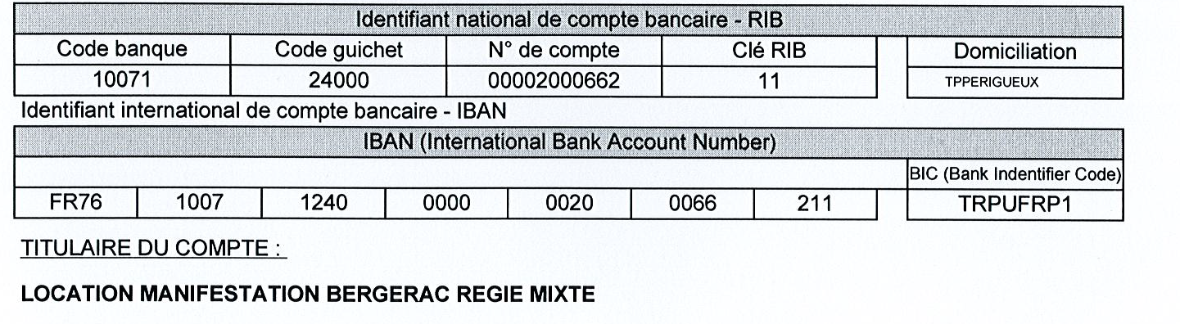
• Par carte bancaire (sur rendez-vous au 05.53.74.66.20 ou par mail vie-associative-sports@bergerac.fr)

ARTICLE 12 : COMPÉTENCE JURIDICTIONNELLE

Tout litige sur l’interprétation et/ou l’application de cette convention doit être porté devant le Tribunal Administratif de Bordeaux - 9 rue Tastet – CS 21490 - 33063 Bordeaux cedex.
Tél. : 05 56 99 38 00 – Fax : 05 56 24 39 03 – Courriel : greffe.ta-bordeaux@juradm.fr

BERGERAC, le

L'occupant (1), Pour le Maire,
La première adjointe déléguée à la Culture, aux Animations et à la Communication

Laurence ROUAN

(1) Précéder la signature de la mention : "LU ET APPROUVE"

